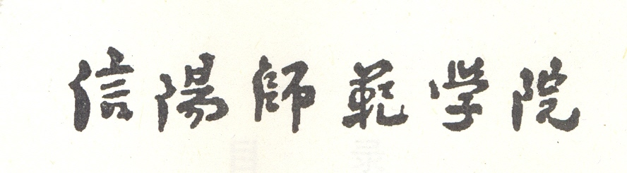 马克思主义学院

X I N Y A N G N O R M A L U N I V E R S I T Y

应 届 毕 业 生 证 明
姓名×，性别×，××年××月××日出生，学号××，系马克思主义学院××专业××年应届毕业生。该生通过国家统一组织的统招考试，属于国家统招性质的本科生，××年9月正式入校，学制××年，现已修完所有课程，修满学分；××年5月毕业（学位）论文答辩，该生通过毕业（学位）论文答辩后方可毕业，获得本科毕业证书及学士学位证书。
特此证明。

信阳师范学院马克思主义学院（公章）
二○ 年 月 日

